**Демонстрационный вариант по физике**

**9 класс**

ИНСТРУКЦИЯ ДЛЯ УЧАЩИХСЯ

На выполнение работы по физике отводится 45 минут. Работа включает в себя 11 заданий. Ответы к заданиям 1-2, 5-9 записываются в виде последовательности цифр. Ответы к заданиям 3–4 записываются в виде целого числа или конечной десятичной дроби с учётом указанных в ответе единиц. К заданиям 10-11 следует дать развёрнутый ответ. При вычислениях разрешается использовать линейку и непрограммируемый калькулятор.

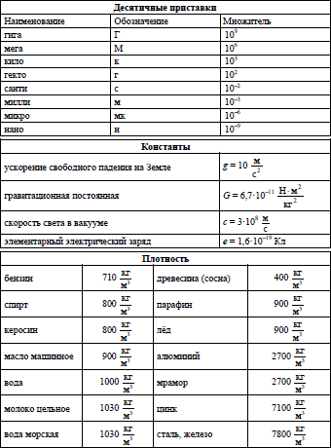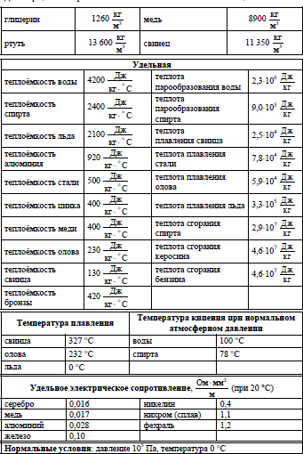

1. Для каждого физического понятия из первого столбца подберите соответствующий пример из второго столбца.

|  |  |
| --- | --- |
| ФИЗИЧЕСКИЕ ПОНЯТИЯ | ПРИМЕРЫ |
| А) физическая величина  Б) единица физической величины  B) физический прибор | 1. интерференция 2. спектроскоп 3. частота 4. герц 5. дисперсия |

1. Установите соответствие между формулами для расчёта физических величин и названиями этих величин. В формулах использованы обозначения: *R* — радиус окружности; *T* — период обращения. К каждой позиции первого столбца подберите соответствующую позицию второго столбца и запишите в таблицу выбранные цифры под соответствующими буквами.

|  |  |
| --- | --- |
| ФОРМУЛЫ | ФИЗИЧЕСКИЕ ВЕЛИЧИНЫ |
| А) 2𝜋𝑅  𝑇  Б) 2𝜋  𝑇 | 1. число оборотов за единицу времени 2. угловая скорость 3. линейная скорость 4. частота вращения |

1. 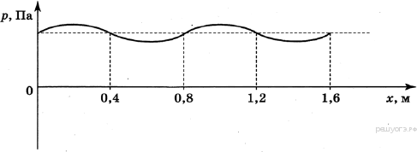На рисунке представлен график зависимости давления воздуха от координаты в некоторый момент времени при распространении звуковой волны. *Ответ запишите в метрах.*

Какова длина данной звуковой волны?

1. На рисунке изображён ход падающего на линзу луча.

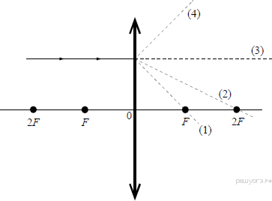

Какая из линий — 1, 2, 3 или 4 — соответствует ходу прошедшего через линзу луча?

1. 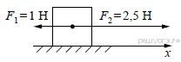На покоящееся тело, находящееся на гладкой горизонтальной плоскости, в момент времени *t* = 0 начинают действовать две горизонтальные силы (см. рисунок). Определите, как после этого изменяются со временем модуль скорости тела и модуль ускорения тела.

Для каждой величины определите соответствующий характер изменения:

* 1. увеличивается
  2. уменьшается
  3. не изменяется

Запишите в таблицу выбранные цифры для каждой физической величины. Цифры в ответе могут повторяться.

1. На рисунке представлены графики зависимости смещения *x* грузов от времени *t* при колебаниях двух математических маятников. Используя данные графика, выберите из предложенного перечня два верных утверждения. Укажите их номера.
2. Амплитуда колебаний первого маятника в 2 раза больше амплитуды колебаний второго маятника.
3. Маятники совершают колебания с одинаковой частотой.
4. Длина нити второго маятника меньше длины нити первого маятника.
5. Период колебаний второго маятника в 2 раза больше.
6. Колебания маятников являются затухающими.
7. На рисунке представлена цепочка превращений радиоактивного урана 238 в стабильный свинец 206.

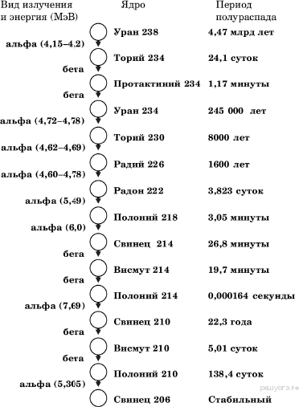

Используя данные рисунка, выберите из предложенного перечня два верных утверждения. Укажите их номера.

1. Уран 238 превращается в стабильный свинец 206 с последовательным выделением восьми альфа-частиц и шести бета-частиц.
2. Самый малый период полураспада в представленной цепочке радиоактивных превращений имеет протактиний 234.
3. Самой высокой энергией обладают альфа-частицы, образуемые в результате радиоактивного распада полония 218.
4. Висмут 214 является стабильным элементом.
5. Конечным продуктом распада урана является свинец с массовым числом 206.
6. 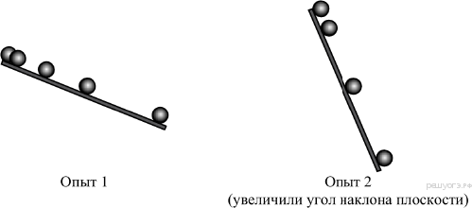Учитель на уроке провёл опыт по изучению движения тела по наклонной плоскости: шарик скатывался по наклонной плоскости из состояния покоя, причём фиксировались начальное положение шарика и его положения через каждую секунду после начала движения (см. рисунок).

Выберите из предложенного перечня два утверждения, которые соответствуют результатам проведённых экспериментальных наблюдений. Укажите их номера.

1. Характер движения шарика зависит от силы трения.
2. Путь, пройденный шариком за 3 с в первом опыте, больше пути, пройденном за 3 с во втором опыте.
3. При увеличении угла наклона плоскости средняя скорость движения шарика увеличивается.
4. Характер движения шарика не зависит от его массы.
5. Движение шарика в обоих опытах является неравномерным.

***Прочитайте текст и выполните задания 9-10.***

**Анализ звука**

При помощи наборов акустических резонаторов можно установить, какие тоны входят в состав данного звука и каковы их амплитуды. Такое установление спектра сложного звука называется его гармоническим анализом.

Раньше анализ звука выполнялся с помощью резонаторов, представляющих собой полые шары разного размера, имеющих открытый отросток, вставляемый в ухо, и отверстие с противоположной стороны. Для анализа звука существенно, что всякий раз, когда в анализируемом звуке содержится тон, частота которого равна частоте резонатора, последний начинает громко звучать в этом тоне.

Такие способы анализа, однако, очень неточны и кропотливы. В настоящее время они вытеснены значительно более совершенными, точными и быстрыми электроакустическими методами. Суть их сводится к тому, что акустическое колебание сначала преобразуется в электрическое колебание с сохранением той же формы, а следовательно, имеющее тот же спектр, а затем это колебание анализируется электрическими методами.

Один из существенных результатов гармонического анализа касается звуков нашей речи. По тембру мы можем узнать голос человека. Но чем различаются звуковые колебания, когда один и тот же человек поёт на одной и той же ноте различные гласные? Другими словами, чем различаются в этих случаях периодические колебания воздуха, вызываемые голосовым

аппаратом при разных положениях губ и языка и изменениях формы полости рта и глотки? Очевидно, в спектрах гласных должны быть какие-то особенности, характерные для каждого гласного звука, сверх тех особенностей, которые создают тембр голоса данного человека. Гармонический анализ гласных подтверждает это предположение, а именно: гласные звуки характеризуются наличием в их спектрах областей обертонов с большой амплитудой, причём эти области лежат для каждой гласной всегда на одних и тех же частотах независимо от высоты пропетого гласного звука.

1. Выберите два верных утверждения, которые соответствуют содержанию текста. Запишите в ответ их номера.
2. Гармоническим анализом звука называют установление числа тонов, входящих в состав сложного звука.
3. Гармоническим анализом звука называют установление частот и амплитуд тонов, входящих в состав сложного звука.
4. В основе электроакустического метода анализа звука лежит преобразование звуковых колебаний в электрические.
5. В основе электроакустического метода анализа звука лежит резонанс.
6. В основе электроакустического метода анализа звука лежит разложение звуковых колебаний в спектр.
7. Можно ли, используя спектр звуковых колебаний, отличить один гласный звук от другого? Ответ поясните.
8. Точечное тело начинает двигаться по горизонтальной плоскости из состояния покоя с постоянным ускорением в положительном направлении горизонтальной оси *Ox*. Во сколько раз *n* путь, пройденный этим телом за пятую секунду, больше пути, пройденного им за вторую секунду